Outlook 2007 Uygulaması İçin MAIL/POP3 Ayarlarının Yapılması

1. Başlat butonuna tıklayın, Tüm Programlar menüsünden önce Microsoft Office ve sonra Microsoft Office Outlook 2007 seçerek Outlook 2007 uygulamasını başlatın. | 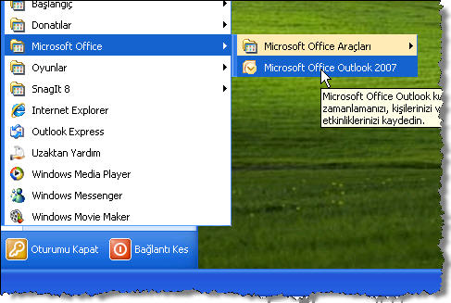
1. Araçlar menüsünden Hesap Ayarları seçeneğine tıklayın. | 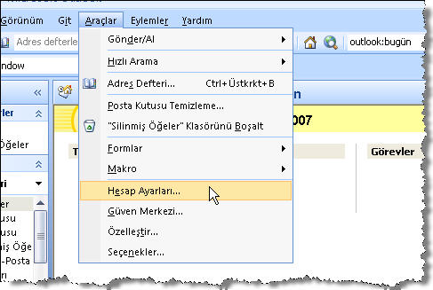
2. Posta bölümüne tıklayın.  Yeni butonuna tıklayın. | 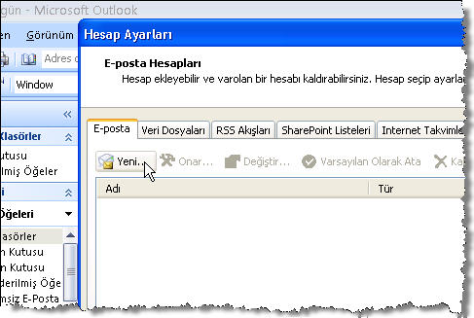
3. Pencerenin altında bulunan Sunucu ayarlarını … el ile yapılandır alternatifini seçin.  İleri butonuna tıklayın. | 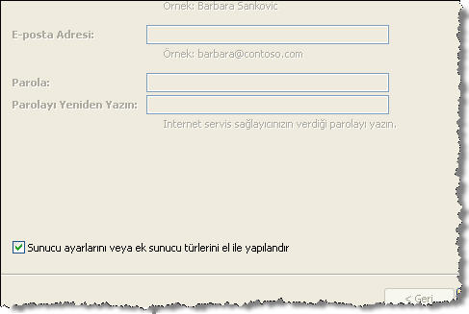
4. Internet E-posta alternatifini seçin.  İleri butonuna tıklayın. | 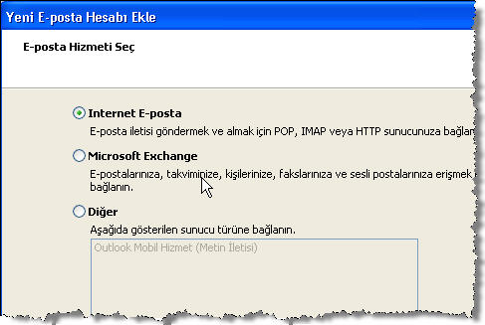
5. Adınız alanına isminizi yazın.  Örneğin Akif AKBAYIR  E-posta adresi alanına, MAIL elektronik posta adresinizi yazın.  Örneğin hesap@netplatformu.com  Hesap Türü seçenek kutusundan POP3 seçin.  Gelen posta sunucusu alanına sizin için tanımlanmış sunucu adresini yazın.  Giden posta sunucusu (SMTP) alanına sizin için tanımlanmış sunucu adresini yazın.  Kullanıcı Adı alanına MAIL kimlik bilginizi yazın.  Örneğin hesap@netplatformu.com  Parola alanına MAIL parolanızı yazın. Örneğin 123456 | 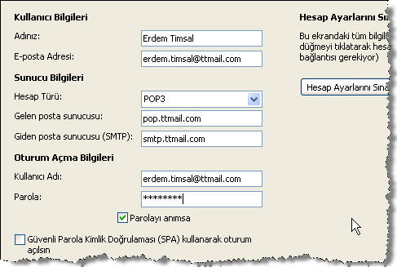
6. Diğer Ayarlar butonuna tıklayın. | 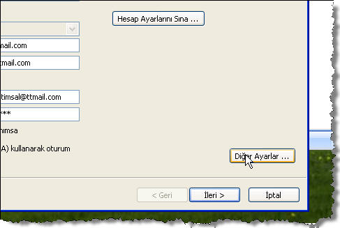
7. Giden Sunucusu bölümüne tıklayın. | 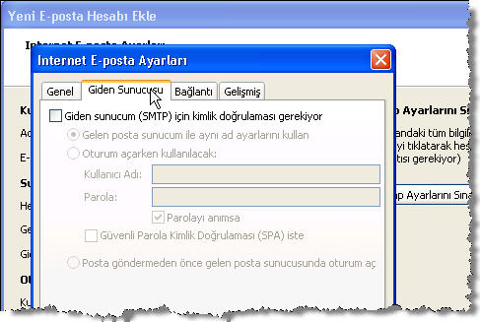
8. Giden sunucum (SMTP) için kimlik doğrulama gerekiyor seçeneğinin seçili olduğuna emin olun. | 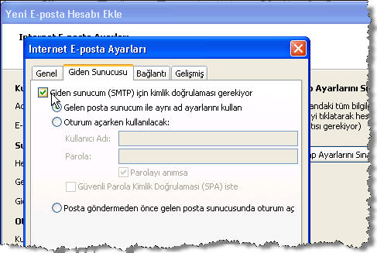
9. Gelişmiş bölümüne tıklayın.
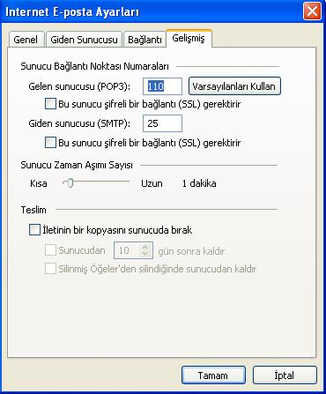
10. Giden Sunucu(SMTP) alanında 587 olarak güncelleyin.

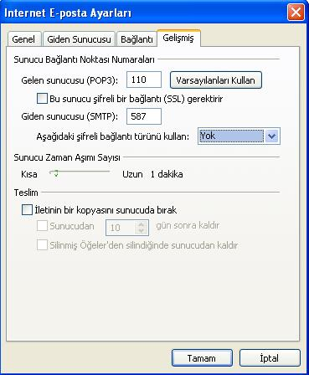

11. Tamam butonuna tıklayın.
İleri butonuna tıklayın.
Son butonuna tıklayın.
elektronik postalarınızı okumak için gerekli ayarları tamamlamış bulunuyorsunuz.

